**Отчет по результатам реализации программы**

**наставничества 2024-2025 учебный год**

В целях научно - методического сопровождения молодого педагога в период адаптации и профессионального становления, привития молодому специалисту интереса к педагогической деятельности и создания условий для самореализации, для приобретения молодыми специалистами практических навыков, необходимых для педагогической деятельности, их закрепления в образовательной организации в школе была организована работа по наставничеству.

Работа с молодыми специалистами осуществлялась не только силами администрации школы, но в большей степени учителями – наставниками. Функционирование наставничества координировала Сулейманова Г.Р.

Задачи, которые стояли перед наставниками:

- развитие профессиональных навыков, педагогической техники молодых учителей, в том числе навыков применения различных средств обучения и воспитания, общения со школьниками и их родителями,

- использование в образовательном процессе современных методик, форм, видов, средств и новых технологий,

- развитие готовности у молодых педагогов к профессиональному самосовершенствованию, работе над собой,

- выявление и предупреждение недостатков, затруднений и перегрузок в работе молодых учителей.

**Целью наставничества является** разработка комплекса мероприятий и формирующих их действий по взаимоотношении наставника и наставляемого способствующих успешному закреплению на месте работы или в должности педагога молодого специалиста, повышению его профессионального потенциала и уровня, профессиональной среды внутри учебного заведения, позволяющей реализовывать актуальные педагогические задачи на высоком уровне.

**Задачи:**

- адаптировать молодых и вновь прибывших специалистов для вхождения в полноценный рабочий режим школы через освоение норм, требований и традиций школы и с целью закрепления их в образовательной организации;

- спланировать систему мероприятий для передачи навыков, знаний, формирования ценностей у педагогов с целью повышения личностного и профессионального уровня наставляемых, а также качества обучения младших школьников;

- способствовать формированию потребности заниматься анализом результатов своей

профессиональной деятельности;

- развивать интерес к методике построения и организации результативного учебного процесса;

- ориентировать начинающего учителя на творческое использование передового педагогического опыта в своей деятельности;

- ежегодно отслеживать динамику развития профессиональной деятельности каждого наставляемого педагога.

**Основные участники программы и их функции:**

**1.**Молодой специалист:

**Алиева Хава Магомедрасуловна**

Специальность: учитель начальных классов

Стаж работы: 1 год

Квалификационная категория: без категории

Окончила ППК им.Меджидова г.Избербаш в 2023 г.

Учится на 1 курсе ДГПУ( факультет русского языка литературы)

Наставник для молодого специалиста:

Педагог-наставник: **Багомедова Патимат Магомедовна**

Специальность: учитель начальных классов

Педагогический стаж: 12 лет

Квалификационная категория: первая

**2.**Молодой специалист:

**Гаджиева Сабина Мирзаевна 18.08.1995 г.**

Специальность: учитель квалификация: Бакалавр по направлению подготовки 47.03.01 Философия

Стаж работы: 1 год

Квалификационная категория: без категории

Окончила: ДГУ в 2018 г. факультет Психологии и философии. Направление «Философия» (бакалавриат)

Наставник для молодого специалиста:

Педагог-наставник: **Махаева Ангелина Маммаевна**

Специальность: учитель истории

Педагогический стаж: 16 лет

Квалификационная категория: первая

**3.**Молодой специалист:

**Хангишиева Кавсарат Магомедэминовна 24.01.1991 г.**

Специальность: учитель географии

Стаж работы: 1 год

Квалификационная категория: без категории

Окончила ДГПУ в 2013 г.

Наставник для молодого специалиста:

Педагог-наставник: **Алиева Ашура Рабадановна**

Специальность: учитель географии

Педагогический стаж: 46 лет

Квалификационная категория: высшая

**4.**Молодой специалист:

**Пашаев Магомедсалам Магомедович**

Специальность: педагог по физической культуре и спорту

Стаж работы: 1 год

Квалификационная категория: без категории

Окончил Частное профессиональное образ. учреждение «ДКО» г. Дербент 2023 г.

Наставник для молодого специалиста:

Педагог-наставник: **Гусейнов Магомедсаид Убайдулаевич**

Специальность: учитель физической культуры

Педагогический стаж: 16 лет

Квалификационная категория: соответствие

**5.**Молодой специалист:

**Гаджиева Патимат Максудовна 06.12.2001 г.**

Специальность: учитель русского языка и литературы

Стаж работы: 1 год

Квалификационная категория: без категории

Окончила ДГПУ в 2023 г. (филологический факультет) направление: «Русский язык и литература»

Наставник для молодого специалиста:

Педагог-наставник: **Магомедова Нарижат Камиловна**

Специальность: учитель русского языка и литературы

Педагогический стаж: 33 года

Квалификационная категория: высшая

**6.**Молодой специалист:

**Абдурахманова Джамиля Ахманабиевна 27.12.1992 г.**

Специальность: лингвист, переводчик

Стаж работы: --

Квалификационная категория: без категории

Окончила ДГИНХ в 2015 г.

Курсы повышения: Реализация требований обновленных ФГОС ООО в СОО в работе учителя английского языка в соответствии с ФООП (с 12.08.2024 г -24.08.2024 г) 72 часа

Наставник для молодого специалиста:

Педагог-наставник: **Азизова Асият Магомедовна**

Специальность: преподаватель английского языка и литературы (и немецкого языка)

Педагогический стаж: 23 года

Квалификационная категория: первая

Окончила ДГУНХ. Факультет иностранных языков

С целью знакомства и работой с педагогическим «почерком» молодых специалистов методами и формами работы, выявления затруднений, оказания методической помощи было организовано посещение уроков педагогами-наставниками: совмещение проектирования уроков с посещением и подготовкой анализа с рекомендациями и предложениями в письменном виде. Были проведены практикумы по темам «Разработка поурочных планов», «Развитие УУД учащихся». Были посещены уроки молодых специалистов учителями- наставниками.

09.01.2025г. был проведен круглый стол с наставниками и молодыми специалистами на тему: «Наставничество- путь к профессиональному росту», где был проведен мониторинг деятельности молодого специалиста:

1.Анализ процесса адаптации молодого специалиста: индивидуальное собеседование по выявлению сильных и слабых сторон в подготовке молодого специалиста к педагогической деятельности, выявление склонностей и личных интересов.

2.Анкетирование:

* выявление факторов, стимулирующих и препятствующих саморазвитию молодого специалиста;
* степень владения молодым специалистом навыками самостоятельной работы.

Результаты данного микроисследования показывают, что для молодых специалистов все факторы являются стимулирующими. Препятствующими факторами иногда являются разочарование из-за неудач и недостаток времени.

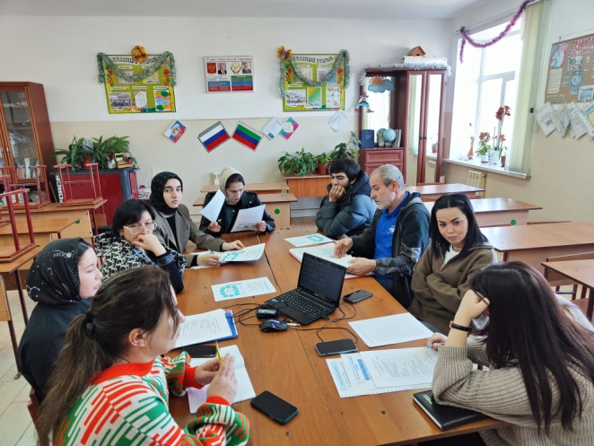 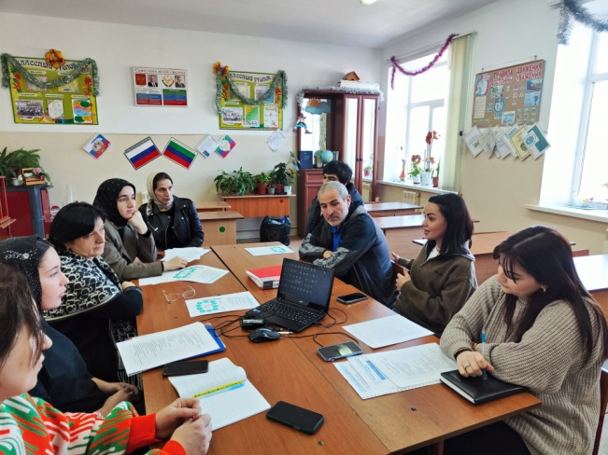

Хангишиева К.М 29.11.2025г. провела открытый урок в 7 Б классе на тему: «Южная Америка–материк контрастов» с приглашением наставника, классного руководителя и администрации школы.

На уроке применялись различные формы и методы учебной деятельности: эмоциональное вступительное слово учителя, эвристическая беседа, мультимедийная демонстрация, анализ, синтез, проблемное изложение вопросов, связанных с населением материка, работа в группах, индивидуальная работа, работа с текстом, творческое задание.

Принципы, соблюдаемые в деятельности учителя и учащихся: сотрудничество, соучастие, наглядность, доступность.

Цель и задачи поставлены в соответствии с требованиями программы, с учетом возрастных особенностей учащихся и психологических основ процесса усвоения новых знаний.

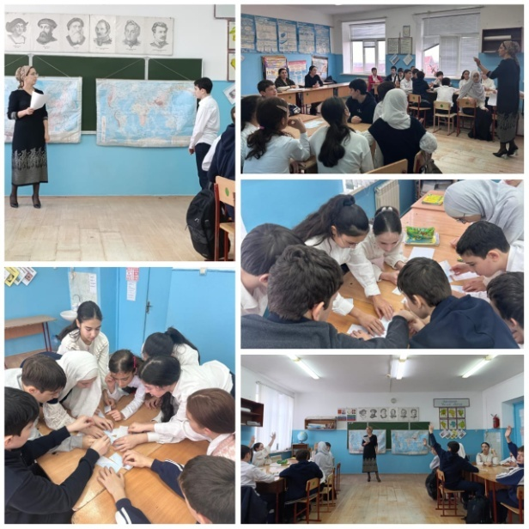 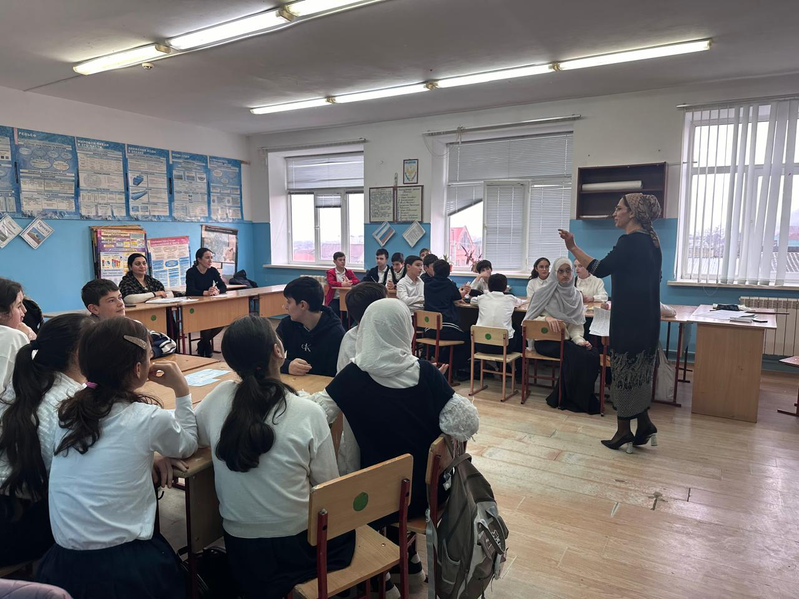

Алиева Х.М. 26.11.2024г. провела открытый урок на по окружающему миру на тему: «Полезное и вредное» и открытое внеклассное мероприятие на тему: «особенности национальной кухни».

Урок был призвансодействовать развитию познавательной активности, формированию умения выделять главное из информации учителя и учебника, формированию способности к поиску, анализу, к творческой переработке информации, умению делать обобщение, выводы, умению работать и взаимодействовать в группах.

 С помощью постановки проблемных вопросов, анализа ситуации в решении проблем, Хава М-расуловна побуждала учащихся к совместному размышлению, поиску неизвестного. Подводящий к знанию диалог между учащимися, способствовал плодотворной работе в группах.

Таким образом, в результате проведения данного урока у учащихся был повышен интерес к предмету, создана атмосфера поиска верных ответов, которая способствовала активному осмыслению знаний.

Алиева Х.М. 20.02.2025г. провела открытое мероприятие с приглашением замдиректора по ВР Асият Залимхановны. В начале занятия, используя информационные технологии, старалась психологически настроить детей, задать им тон работы. Содержание данного мероприятия доступно возрасту наших учащихся, уровню их подготовленности Здесь звучали песни, пословицы и загадки, что придавало занятию эмоциональный настрой и конкретность. Психологическая атмосфера была доверительная, эмоциональная, доброжелательная. Все задания ребята выполняли с удовольствием. Считаю, что поставленные цели и задачи были достигнуты.

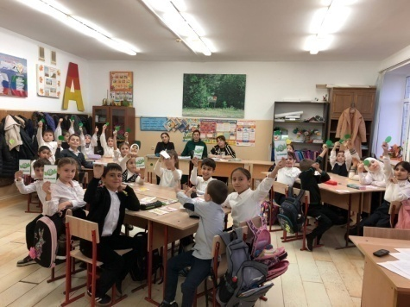 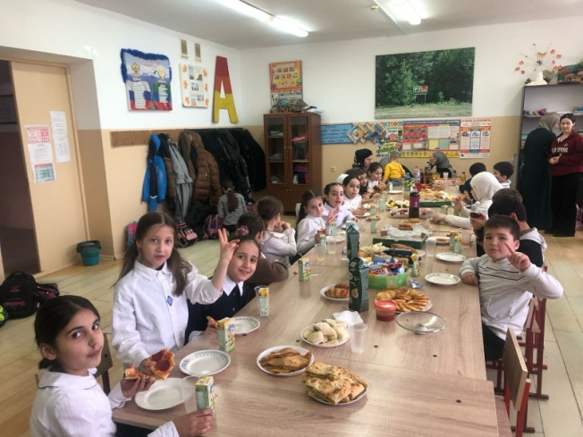

Пашаев М.М подготовил учащихся 2-х классов кМуниципальному конкурсу «Рыцарский турнир», где команда 22.02.2025г. заняла 3 место.Он подошел к подготовке занятия с большой ответственностью и креативностью, что позволило сделать урок позитивным, увлекательным для ребят. Цель занятия: сформировать интерес к физкультуре и играм.

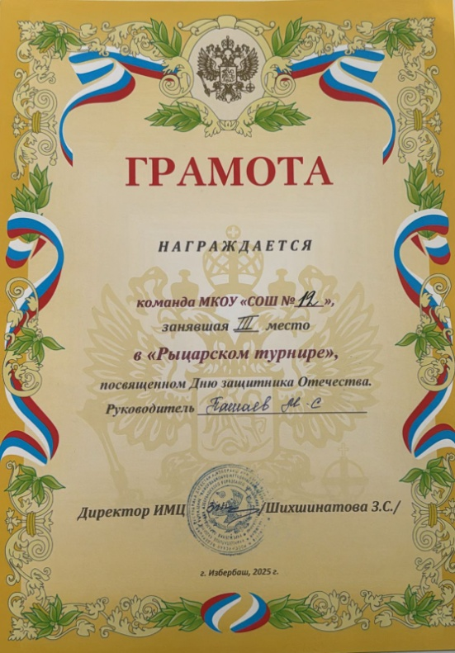  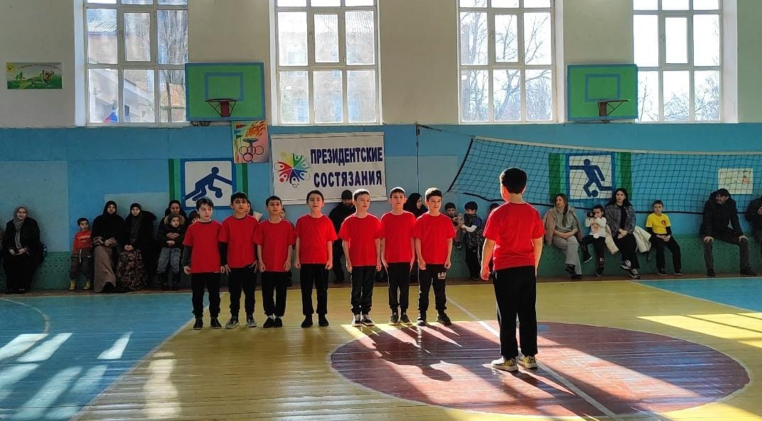

Абдурахманова Д.А.была участником мастер-класса «Человек и его здоровье» на конкурсе «Учитель года». Подготовила ученицу 3 Д класса Абдурахманову Фатиму к конкурсу чтецов на английском языке» , где заняла 2 место.

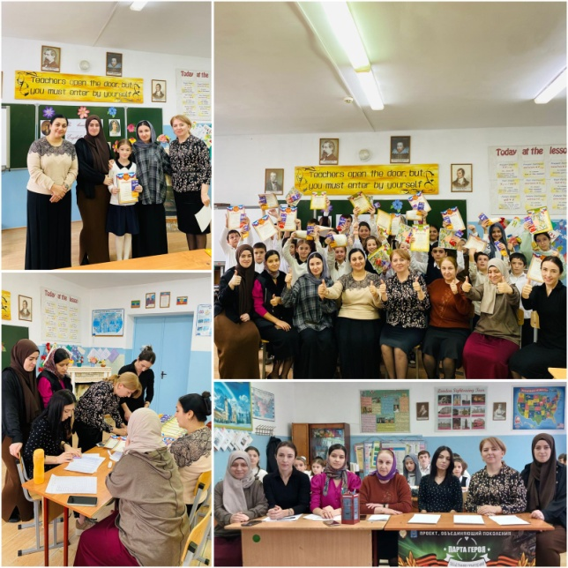 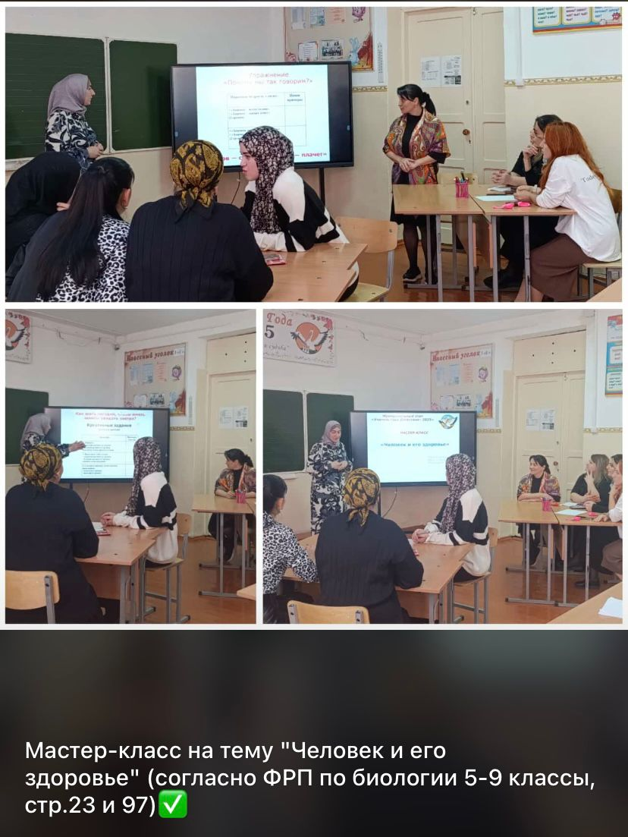

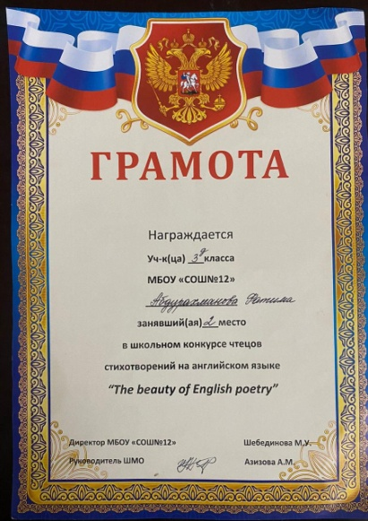

**Выводы.**

Молодые специалисты успешно проходят период профессиональной адаптации, налаживают устойчивый контакт с учащимися, применяют информационно-коммуникативные технологии в работе с учащимися. Стиль отношений учителя с обучающимися доброжелательный и внимательный. Прислушиваются и выполняют рекомендации педагогов-наставников в вопросах совершенствования теоретических знаний, повышения профессионального мастерства через участие в семинарах, вебинарах, конкурсах.

Однако были выявлены следующие проблемы: формы работ учащихся – однообразные, не активизирующие познавательную деятельность. Молодым педагогам следует продумывать индивидуальную и групповую формы работы учащихся на уроке.

В целом, задачи, поставленные перед наставником на 1 полугодие 2024-2025 учебного года, выполнены.

Рекомендации:

**1. Молодым педагогам**

1.1. Продолжать повышать свой профессиональный уровень через участие в семинарах, вебинарах, по теме самообразования.

1.2. Посещать уроки опытных учителей с целью овладения методикой преподавания предмета.

1.3. Использовать различные формы и методы обучения, привлекать учащихся к постановке цели и задач на уроке, формировать у учащихся умения самостоятельно добывать необходимую информацию, работать в парах, группах.

1.4. На занятиях использовать разнообразные виды деятельности, развивать умения выявлять закономерности, выделять главное.

1.5. Планировать занятия с увеличением самостоятельной деятельности учащихся при контролирующей, а не ведущей роли учителя.

**2. Наставникам:**

продолжить работу с молодым специалистом по следующим вопросам:

2.1. Владение молодым специалистом нормативной базы преподавания предметов;

2.2. Работа молодого учителя над темой самообразования;

2.3. Работа со школьной документацией.

Отчет подготовила Сулейманова Г.Р.